**電工實驗(二)**

**實驗報告**

**實驗單元(5)**

**MOSFET**

**共源極放大器電路**

**(電路實作051)**

**班別：電2 B**

**組別：22**

**姓名：李宜恩**

**學號：00853216**

**■實驗報告內文設定**

**★各項實驗紀錄(藍色字體)、撰寫實驗波形分析與實驗數據分析(藍色字體)、撰寫實驗問題與討論(藍色字體)、撰寫實驗結論(藍色字體)、按時繳交實驗報告(遲交扣分)，非(藍色字體)扣分。**

**◎總分=100分。**

**一、實驗儀器設備(請自行寫出所使用的儀器設備，沒寫扣分)**

|  |  |  |  |  |
| --- | --- | --- | --- | --- |
| 項次 | 儀器名稱 | 儀器廠牌及型號 | 數量 | 實驗桌別 |
| 1 | 示波器 | FG 720F-MO | 1台 | 22 |
| 2 | 萬用電表 |  | 1台 | 22 |
| 3 | 訊號產生器 | MSO 2024B | 1台 | 22 |
| 4 | 電源供應器 |  | 1台 | 22 |

**二、實驗目的(請自行寫出，沒寫扣分)**

1. **了解MOSFET放大器電路偏壓電路的設計方法。**
2. **了解MOSFET共源極放大器電路的電路特性**

**三、請簡介實驗項目(請自行寫出，沒寫扣分)**

1. **實驗儀器設備與實驗材料表**
2. **實驗電路計算**
3. **實驗電路模擬**
4. **實驗步驟與實驗測量**
5. **實驗數據分析、實驗問題與討論**
6. **實驗建議與評比**
7. **附上實驗進度紀錄**
8. **附上麵包板電路組裝照片檔**

**四、實驗注意事項**

**1.參閱表(5-1)：各組頻率值，請依內容選定測試頻率值。**

**2.示波器測試波形時應使用示波器的測量功能，測量CH1及CH2峰-峰值大小及輸入測試頻率值，如未在輸出波形中顯示上述之結果，應重新擷取波形。**

**3.使用萬用電錶測量電壓時，請設定為4位半顯示測量值，測量電阻時，請設定為4位半顯示測量值。**

**4.測量弦弦波或方波時，輸入電壓或輸出電壓，皆使用測量峰-峰值。**

**五、實驗項目與實驗步驟**

**(一)、測量項目(一)：MOSFET Q1偏壓點調整與測量。**

**1.參閱實驗電路圖(5-1)，組裝所設計的電路。**

**※實驗電路圖。**



**圖(5-1)：MOSFET含源極電阻的共源極放大器電路**

**2.接上20V直流電壓源，應注意是否有短路發生，請確認您所接 的電路是否正常工作，最簡單的方法就是使用萬用電表，檢驗電路模擬圖所完成的偏壓值是否差異過大，如有過大值存在，就要找出錯誤的原因。**

**3.調整可變電阻，改變電晶體的偏壓點，應儘量調整出自己所設計電晶體的工作點偏壓，使用三用電表測量下列電壓，並記錄之，完成表格(5-2)內容。**

**表(5-2)：電晶體電路偏壓點測量值及計算值**

| **測 量 值** | **測 量 值** | **計算值** |
| --- | --- | --- |
| **12.5V** | **14.5V** | **7.25mA** |
| **4.63V** | **4.65V** | **7.22mA** |
| **2.26V** | **7.35V** | **7.35mA** |
| **10.1V** | **2.309V** | **7.696mA** |

**(二)、測量項目(二)：MOSFET Q1輸出各節點電壓增益的測量。**

**1.調整訊號產生器設定：正弦波、依各組之頻率值、振幅(儀器面板上顯示)：100mV、CH1、CH2兩測試波形皆分開顯示。**

**2.擷取下列各節點波形，實驗規格輸出節點[VO1]峰-峰值應為(Vp-p)1V。**

**a.節點[V1，VG1]： 0.981 ，(相位關係：■同相、□反相)。**

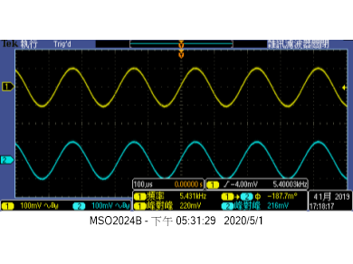

**b.節點[V1，VS1]： 0.048 ，(相位關係：■同相、□反相)。**

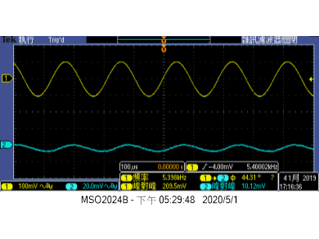

**c.節點[V1，VD1]： 31.818 ，(相位關係：□同相、■反相)。**

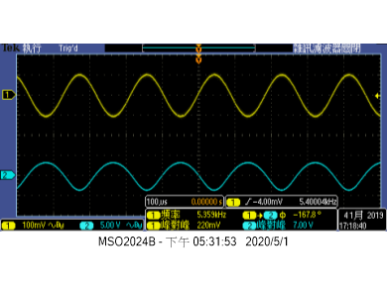

**d.節點[V1，VO1]： 31.818 ，(相位關係：□同相、■反相)。**

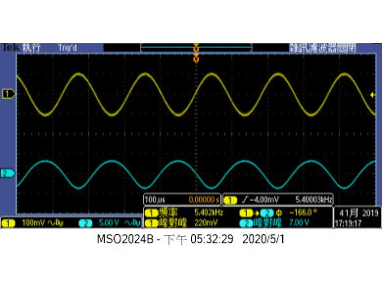

**3.方波測試，調整訊號產生器的輸出為下列波形：方波、依各組別之頻率值、振幅(儀器面板上顯示)：100mV。**

**4.續前步驟已調整好的電路，擷取下列節點波形，測試探棒[CH1，CH2]＝[V1，VO1]。**

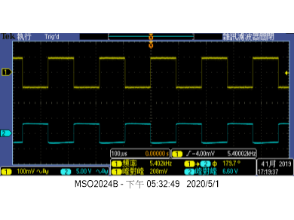

**(三)、測量項目(三)：頻率響應特性測試**

**1.示波器探棒接妥[CH1、CH2]=[V1、VO1]。F.G.設定頻率=1KHz，示波器CH1測得電壓數據得[峰-峰值]=100mV。調整可變電阻，使得輸出[VO1] 峰-峰值電壓。示波器通道輸入設定為直流耦合。**

**2.分別改變正弦波之頻率，在示波器上觀察輸出節點[VO1]，記錄下[VO1]波形的峰-峰值大小及測量其輸入與輸出的相位差，將實驗結果記錄下來且計算出dB值，完成表格(5-3)內容。使用Excel軟體繪製出如下的頻率響應圖(峰-峰值大小及相位差)。使用Excell時Hz、mV及V等單位不要輸入。**

**表(5-3)︰MOSFET放大器頻率響應測試資料記錄表**

| **頻率**  **(Hz)** | **輸入V1**  **(峰-峰值)** | **輸出VO1**  **(峰-峰值)** | **計算電壓增益值(dB)** | **記錄相位差**  **(度)** |
| --- | --- | --- | --- | --- |
| **2** | **0.288** | **0.328** | **1.129627119** | **-122.7** |
| **10** | **0.272** | **0.68** | **7.958800173** | **-114.2** |
| **100** | **0.209** | **3.473** | **24.41116994** | **131.8** |
| **500** | **0.208** | **6.266** | **29.57854111** | **153.7** |
| **1K** | **0.210** | **6.689** | **30.06283802** | **-177.2** |
| **10K** | **0.212** | **6.777** | **30.09403249** | **-168.9** |
| **30K** | **0.208** | **6.577** | **29.99929014** | **-166.7** |
| **60K** | **0.210** | **6.540** | **29.86716907** | **-166.8** |
| **90K** | **0.208** | **6.491** | **29.88496548** | **-166.5** |
| **100K** | **0.210** | **6.489** | **29.79916959** | **-163.7** |
| **300K** | **0.208** | **6.413** | **29.7799581** | **176.0** |
| **600K** | **0.199** | **6.114** | **29.74944716** | **-175.9** |
| **900K** | **0.198** | **5.988** | **29.61233203** | **-169.7** |
| **1M** | **0.194** | **5.814** | **29.53346595** | **-165.4** |
| **2 M** | **0.175** | **4.977** | **29.07859184** | **-149.5** |
| **4M** | **0.184** | **3.68** | **26.02059991** | **-135.2** |
| **6M** | **0.160** | **2.68** | **24.48029623** | **-122.9** |
| **10M** | **0.148** | **1.64** | **20.89164265** | **-96.81** |

**3.輸出圖表**

**a.多級放大器頻率響應圖(Excell作圖)：增益對頻率之關係。**

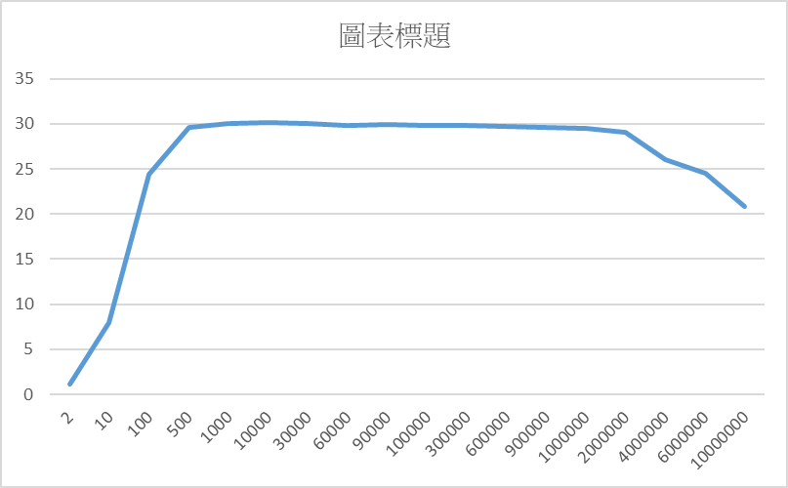

**b.多級放大器頻率響應圖(Excell作圖)：相位對頻率之關係。**

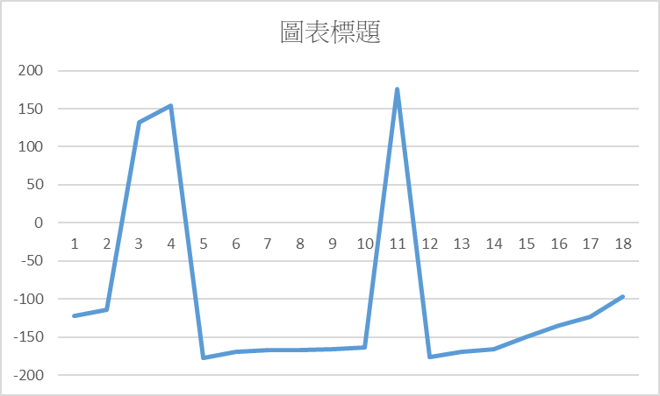

**(四)、實驗項目(四)：測量出-3dB截止點頻率**

**1.調整訊號產生器頻率：微調頻率旋鈕(頻率調小於1KHz)，在微調頻率時示波器測得[CH1] ＝100mV，輸出為不失真的最大峰-峰值波形，其F.G.輸出峰-峰值如有變動，需微調訊號產生器的振幅旋鈕。當頻率調整到-3dB截止點頻率時，即為截止點頻率，節點[VO1]輸出峰-峰值為上述輸出峰-峰值的0.707倍，此時記錄頻率值，記錄CH1對CH2的相位差，並計算出相位差，並擷取此波形。**

**2.調整訊號產生器頻率：微調頻率旋鈕(頻率調大於1KHz) ，在微調頻率時示波器測得[CH1] ＝100mV，其峰-峰值如有變動，需微調訊號產生器的振幅旋鈕。當頻率調整到-3dB截止點頻率時，即為截止點頻率，節點[VO1]輸出峰-峰值為上前述輸出峰-峰值的0.707倍，此時記錄頻率值，記錄CH1對CH2的相位差，並計算出相位差，並擷取此波形。**

**3.測量低頻-3dB截止頻率：**

**a.輸出VO1= 2.377V 。**

**b.擷取波形：[CH1、CH2]=[V1、VO1]。**

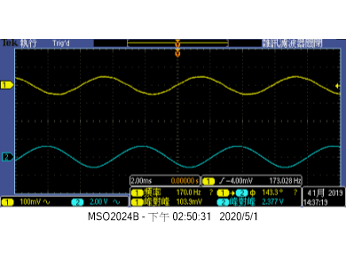

**c.記錄：頻率值= 170Hz 。**

**d.記錄：CH1對CH2的相位差＝ 142.7 。**

**4.測量高頻-3dB截止頻率：**

**a.輸出VO1= 2.351V 。**

**b.擷取波形：[CH1、CH2]=[V1、VO1]。**

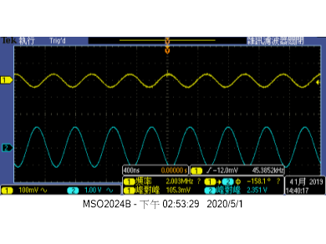

**c.記錄：頻率值= 2000kHz 。**

**d.記錄：CH1對CH2的相位差＝ -155.8 。**

**5.計算頻寬增益乘積= 66MHz 。**

**(五)、測量項目(五)：輸出阻抗測試。**

**1.示波器探棒接妥[CH1、CH2]=[V1、VO1]。F.G.設定頻率=1KHz，示波器CH1測得峰-峰值電壓=100mV。調整可變電阻，使得輸出為不失真的最大峰-峰值波形。**

**2.更換負載測試：去除負載電阻，測量無負載下的電壓值，並印出此結果，示波器測量時，需標示出電壓值。**

|  |
| --- |
| **圖(5-11)：輸出阻抗測試接線方塊圖** |

**3.接負載電阻=4.7KΩ於負載處，測量放大器的輸出電壓值，其輸出電壓，並印出此結果，示波器測量時，需標示出電壓值。**

**4.計算下列數學式，此為放大器在1KHz時的輸出阻抗為。**

**＝【－1】。**

**5.公式推導：**

**a.**

**b.接負載下**

**c.由載維寧等效電路，分壓定理知**

|  |  |
| --- | --- |
|  | **圖(5-12)：輸出阻抗等效電路圖** |

**6.擷取波形：節點[V1，VO1]。**

**記錄： 4V ，頻率值= 997.7kHz 。**

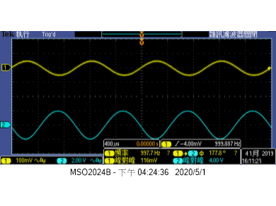

**7.擷取波形：節點[V1，VO1]。**

**記錄： 3.36V ，頻率值= 997.7kHz 。**

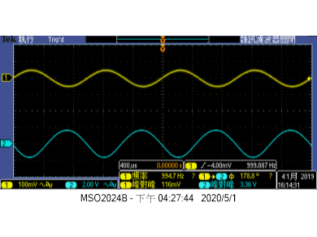

**8.計算＝[－1]＝ 895.238 Ω。()**

**六、實驗數據分析、實驗問題與討論**

**1.若在上述電路中移除旁路電容，對於電壓增益有何影響?**

**增益會下降。**

**2.依上述所得到的實驗數據，討論共源極放大器電路的特性。**

**輸入阻抗無限大，輸出阻抗大，增益大。**

**3.共源極放大器電路可以應用於那些電路呢?**

**放大電路。**

**七、撰寫實驗心得與結論**

**我們從實作驗證了我們設計的電路，也驗證了課本上的推論。**

**八、實驗建議與評比**

**1.實驗測試說明、實驗補充資料及老師上課原理說明，是否有需要改善之處。**

**我覺得都良好。**

**2.實驗模擬項目內容，是否有助於個人對實驗電路測試內容的了解。是**

**3.實驗測量結果，是否合乎實驗目標及個人的是否清楚瞭解其電路特性。是**

**4.就實驗內容的安排，是否合乎相關課程進度。是**

**5.就個人實驗進度安排及最後結果，自己的評等是幾分。100分**

**6.在實驗項目中，最容易的項目有那些，最艱難的項目包含那些項目，並回憶一下，您在此實驗中學到了那些知識與常識。**

**最容易的是模擬電路，而學到了如何設計CS電路。**

**九、附上實驗進度紀錄單(照片檔)**

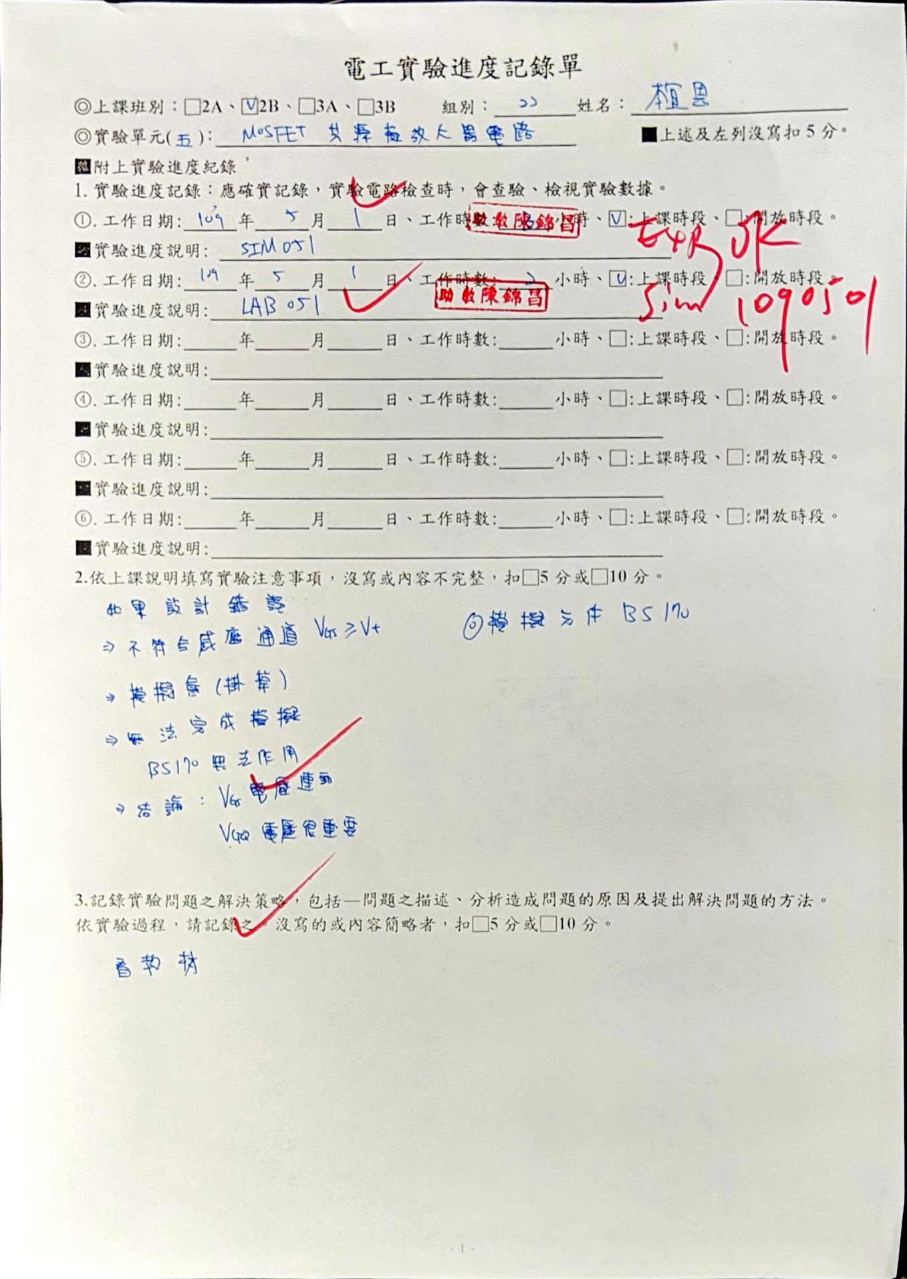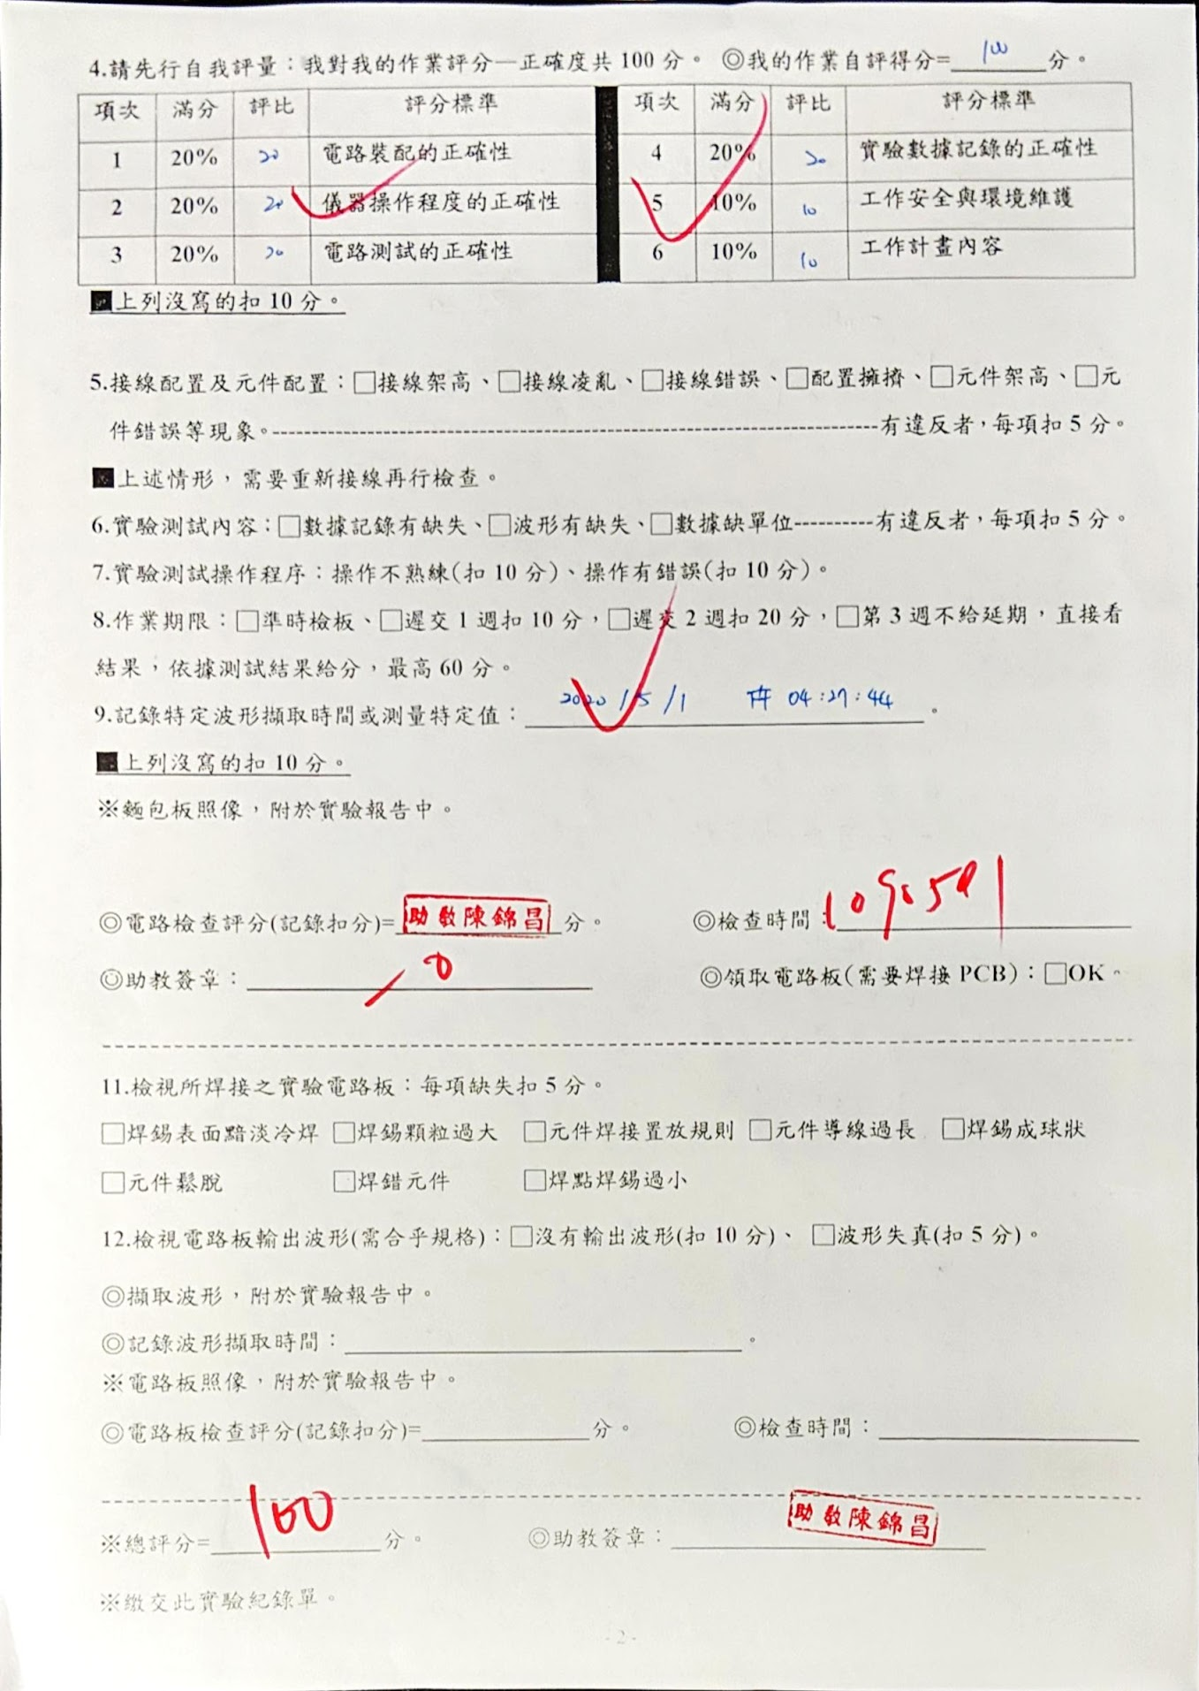

**十、附上麵包板電路組裝圖檔(照片檔)**

